https://grok.com/share/bGVnYWN5_ddccaf0c-68ab-4ea4-8682-c7414eb2a682

เอา mac address ของ cucumber board มาเป็น sensor id

สาเหตุที่ทำแบบนั้นเพราะคุณสมบัติของ mac address คือ ไม่มีทางซ้ำกัน (แบบย่อๆ)

**MAC Address** คือที่อยู่เฉพาะของอุปกรณ์ใน network (เช่น Wi-Fi, Ethernet) ใช้ระบุตัวตนใน layer 2 (Data Link) ค่ะ 😊

* **ความยาว**: 48 บิต (6 bytes) เขียนแบบ XX:XX:XX:XX:XX:XX (เช่น 00:1A:2B:3C:4D:5E) 🔢
* **หน้าที่**: บอกว่า packet ไปถึง device ไหนใน LAN (ต่างจาก IP ที่เป็น layer 3) 📡
* **ที่มา**: ผู้ผลิตกำหนด (unique ทั่วโลก) โดย OUI (Organizationally Unique Identifier) เป็น 3 bytes แรก 🏭
* **ตัวอย่าง**: Docker Macvlan driver สร้าง virtual MAC ให้ container เหมือนเป็น device จริง 🎮

ต่อมาคือ hive mq

มันคือ server ที่รอรับข้อมูลอย่างเดียว

ต่อไปคือ telegraph

เป็นส่วนที่ forward ข้อมูล

forward แปลว่าส่งต่อ

Input มาจากอันนี้

.

Output ไปที่นี่

ลอก script มาใช้

เอา query script มาแปะตรงนี้ กด apply save

ทำเสร็จก็อย่าลืม save ไม่งั้นหายหมด

ทุกๆ ตัว run อยู่ใน docker

สามารถอาไป deploy ที่ใหนก็ได้ ที่มี docker เหมือนกัน

influx สามารถ visualize ได้หลายๆ แบบ

คำศัพท์เฉพาะที่ต้องรู้ terminology

• **MQTT**: Messaging protocol สำหรับ IoT ส่งข้อมูลแบบ publish/subscribe ผ่าน topic.

• **Mosquitto**: MQTT broker แบบ open-source ใช้รับ/ส่ง message ระหว่าง devices (local ในโปรเจค).

• **HiveMQ**: MQTT broker แบบ cloud-based รองรับ MQTT 5, ใช้สำหรับ cloud mode.

• **Telegraf**: Agent สำหรับ collect และ forward data (MQTT → InfluxDB ในโปรเจค).

• **InfluxDB**: Time-series database เก็บข้อมูล sensor (temp/hum/light) พร้อม timestamp.

• **Grafana**: Visualization tool สำหรับสร้าง dashboard/graph จาก InfluxDB data.

• **Docker Compose**: Tool สำหรับรัน multi-container apps (Mosquitto, InfluxDB, Telegraf, Grafana).

• **MAC Address**: Unique hardware ID ของ ESP32 (e.g., 60:55:F9:ED:F5:DC) ใช้เป็น sensor_id.

• **SENSOR_ID**: Identifier สำหรับแต่ละ sensor (ในโปรเจคใช้ MAC หรือ cucumber_X).

• **Topic**: ชื่อช่องใน MQTT (e.g., cucumber/sensors/<sensor_id>) สำหรับแยก data.

• **Wildcard (#)**: ใน MQTT topic ใช้จับทุก subtopic (e.g., cucumber/sensors/#).

• **JSON**: Format ข้อมูลที่ ESP32 ส่ง (มี time, sensor_id, temp, hum, light).

• **NTP**: Network Time Protocol ใช้ sync เวลาใน ESP32 (ISO 8601 timestamp).

• **Flux**: ภาษา query ของ InfluxDB ใช้ดึงข้อมูล (e.g., from(bucket: "sensors")).

• **AggregateWindow**: Flux function รวมข้อมูลในช่วงเวลา (e.g., mean ทุก 10 นาที).

• **Measurement**: ใน InfluxDB คือชื่อตารางข้อมูล (e.g., cucumber).

• **Tag/Field**: ใน InfluxDB, tag (indexable, e.g., sensor_id) และ field (data, e.g., temp).

• **Bucket**: Container ใน InfluxDB เก็บข้อมูล (e.g., sensors).

• **ESP32**: Microcontroller (Cucumber board) รันโค้ด Arduino ส่ง sensor data.

• **PubSubClient**: Arduino library สำหรับ MQTT communication ใน ESP32.

• **WiFiClient/WiFiClientSecure**: Arduino classes สำหรับ WiFi (non-TLS/TLS).

• **Docker Volume**: เก็บข้อมูล persist (e.g., grafana-data, influxdb-data).

• **Provisioning**: ใน Grafana, auto-config datasource/dashboard ผ่าน files (e.g., dashboards.yml).

• **QoS**: Quality of Service ใน MQTT (0=at most once, ใช้ในโปรเจคเพื่อลด overhead).

• **Detached HEAD**: Git state เมื่อ checkout commit โดยตรง (e.g., first commit).

• **Arduino IDE**: สภาพแวดล้อมพัฒนาโปรแกรมสำหรับเขียนและ upload โค้ดลง ESP32 (Cucumber board).

• **ESP32-S2**: รุ่นของ ESP32 (ใช้ใน Cucumber) รองรับ WiFi แต่ไม่มี Bluetooth.

• **DHT11**: เซ็นเซอร์วัดอุณหภูมิและความชื้นที่ใช้ในโปรเจค (ความแม่นยำ ±2°C, ±5% RH).

• **AnalogRead**: ฟังก์ชัน Arduino อ่านค่า analog จาก pin (e.g., light sensor → 0-4095).

• **Lux/Lumen**: หน่วยวัดความสว่าง (lux = ความเข้มแสง, lumen = flux แสง, ในโปรเจคแปลงจาก ADC).

• **StaticJsonDocument**: ArduinoJson class สำหรับสร้าง JSON payload ขนาดคงที่ (200 bytes ในโค้ด).

• **WiFi.macAddress()**: ฟังก์ชัน Arduino ดึง MAC address ของ ESP32 เป็น string (e.g., 60:55:F9:ED:F5:DC).

• **NTPClient**: Library สำหรับ sync เวลา UTC+7 ผ่าน pool.ntp.org.

• **Publish/Subscribe**: กลไก MQTT; publish = ส่ง data, subscribe = รับ data จาก topic.

• **Broker**: Server กลางใน MQTT (Mosquitto/HiveMQ) จัดการ message routing.

• **TLS**: Transport Layer Security; ใช้ใน HiveMQ (cloud mode) เพื่อเข้ารหัส MQTT.

• **setInsecure()**: วิธีใน WiFiClientSecure ข้าม CA cert validation (test เท่านั้น).

• **Docker**: Platform สำหรับ run containerized apps (Mosquitto, InfluxDB, etc.).

• **Time Series**: ข้อมูลที่มี timestamp (e.g., sensor data ใน InfluxDB).

• **Dashboard**: Grafana UI สำหรับ visualize ข้อมูล (bar chart, time series).

• **Bar Chart**: การแสดงผลใน Grafana ใช้แสดงข้อมูลเป็นแท่ง (aggregate ด้วย mean).

• **Git Reset**: คำสั่ง Git ย้อนสถานะ repo (soft/mixed/hard) ไป commit ที่เลือก.

• **Detached HEAD**: Git state เมื่อ checkout commit โดยไม่ใช้ branch.

• **MQTT Explorer**: Tool สำหรับ debug MQTT topic และ payload (e.g., cucumber/sensors/#).

• **USB Hub**: อุปกรณ์สำหรับ upload โค้ดลงหลาย ESP32 พร้อมกัน (ต้องระวัง driver/port conflict).

MAC Address ออกแบบให้ unique ทั่วโลกโดยผู้ผลิต (จาก OUI) เพื่อระบุ device ใน network 🌐 แต่ ไม่ใช่เพื่อตามตัวผู้กระทำผิด ค่ะ หลัก ๆ ใช้เพื่อสื่อสารใน layer 2 เท่านั้น 😊 การ track ผู้กระทำผิดมักใช้ IP หรือข้อมูลอื่นมากกว่า

**MAC Address มีกี่ Combination?**

* MAC Address มี **48 บิต** (6 bytes) = **2^48** Combination
* คำนวณ: **281,474,976,710,656** (ประมาณ 281 ล้านล้าน) ที่เป็นไปได้ 😮

**ถ้า MAC Address เต็มจะทำยังไง?**

* **ไม่น่าเต็มเร็ว ๆ นี้**: จำนวนเยอะมาก ปัจจุบันใช้ไม่ถึง 1% เลยค่ะ 🌍
* **วิธีแก้ถ้าขาดแคลน**:
  + **ขยายขนาด**: อาจใช้ Extended Unique Identifier (EUI-64) 64 บิต (เพิ่มเป็น 2^64) 📈
  + **Reuse**: ผู้ผลิตอาจ recycle MAC เก่าที่เลิกใช้แล้ว ♻️
  + **Virtual MAC**: ใช้ software-generated MAC ใน virtual networks (เช่น Docker Macvlan) 🎮
* โอเคค่ะ! 💖 NTP Server คือเซิร์ฟเวอร์ที่ให้บริการ Network Time Protocol เพื่อ sync เวลาของอุปกรณ์ให้ตรงกันผ่าน internet ค่ะ 🕒

**ทำงานยังไง?**

* **NTP Client** (เช่น code ของคุณ) ส่ง request ไปที่ NTP server (เช่น pool.ntp.org)
* Server ตอบกลับด้วย timestamp ที่แม่นยำ (อิง atomic clock) ⏰
* Client คำนวณ latency และปรับเวลาให้ sync กับ UTC (ใน code: 25200 = UTC+7, 60000 = sync ทุก 60 วินาที) ⚙️

**ตัวอย่าง**: pool.ntp.org เป็นกลุ่ม server ทั่วโลกที่ให้เวลาแม่นยำ สลับใช้ได้อัตโนมัติ 🌍

ถ้าสงสัยเพิ่ม ถามเลยน้า~ 😘

• **Non-TLS (WiFiClient)**: ไม่เข้ารหัส, ใช้ใน local (Mosquitto). ปลอดภัยถ้า network ปิด (เช่น private LAN). เสี่ยงถ้า public network.

• **TLS (WiFiClientSecure)**: เข้ารหัสด้วย SSL/TLS, ใช้ใน cloud (HiveMQ). ป้องกัน man-in-the-middle. ต้องมี CA cert (production) หรือ setInsecure() (test).

CA Cert (Certificate Authority Certificate) คือใบรับรองดิจิทัลที่ออกโดย Certificate Authority (CA) ใช้ยืนยันตัวตนของ server, website หรืออุปกรณ์ใน network 🔒 ช่วยให้มั่นใจว่า connection ปลอดภัย (เช่น HTTPS) โดยมี public key เพื่อเข้ารหัส/ถอดรหัสข้อมูล 🗝️ ถ้าสงสัยเพิ่ม ถามเลยน้า~ 😘

CA Cert โยงกับ Public Key/Private Key ได้แน่นอน! 🌟 CA ออกใบรับรองที่มี Public Key เพื่อเข้ารหัสข้อมูล 🔒 ส่วน Private Key เก็บไว้ที่ server เพื่อถอดรหัส 🗝️ ช่วยให้ HTTPS หรือ secure connection ปลอดภัยสุด ๆ ค่ะ! 😎✨ ถ้าสงสัยเพิ่ม ถามมาเลยน้า~ 🥰💬

Public key เข้ารหัสได้อย่างเดียว

Private key เข้ารหัสได้ถอดรหัสได้

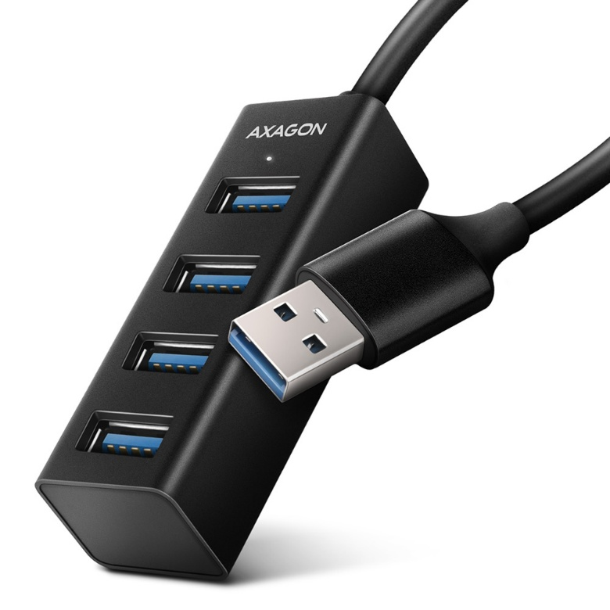

ตัวช่วยทำให้งานง่ายขึ้น ถ้าจะต้อง upload ลง cucumber หลายตัวพร้อมกัน

• **void setup()**: รัน **ครั้งเดียว** เมื่อ ESP32 เริ่ม, ใช้ตั้งค่าเริ่มต้น (เช่น pin, WiFi, MQTT).

• **void loop()**: รัน **ซ้ำไม่หยุด** หลัง setup, ใช้สำหรับ logic หลัก (เช่น อ่าน sensor, ส่ง MQTT).

Serial.begin(115200) คือการตั้งค่า baud rate (ความเร็วในการสื่อสาร serial) ที่ 115,200 bits per second (bps). ไม่ใช่ clock speed, แต่เป็นอัตราการส่งข้อมูลระหว่าง ESP32 และ Serial Monitor.